OpenDJ :





Table des matières

Téléchargement et installation des paquets nécessaires : 3

Configuration du serveur LDAP : 3

Administration du serveur LDAP : 4

Implémentation du logiciel dans le contexte actuel : 5

Futures améliorations : 5

# Environnement de test :

Toutes les étapes ont été effectuées sur une machine virtuelle Windows 7 avec un jdk (8.0).

# Téléchargement et installation des paquets nécessaires :

Le programme peut-être télécharger gratuitement (version de base) sur le github du projet.

(<https://github.com/ForgeRock/opendj-community-edition/releases>).

Ce programme nécessite un JDK disponible sur le site de java.

L’édition que j’ai utilisée afin de pouvoir tester le produit est l’édition : « ***Community ».***

Quand vous téléchargerez le produit vous obtiendrez une archive ZIP comme celle-ci :

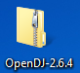

Il suffit de la décompresser, et de lancer le fichier « ***setup.bat*** » afin de lancer l’installation.

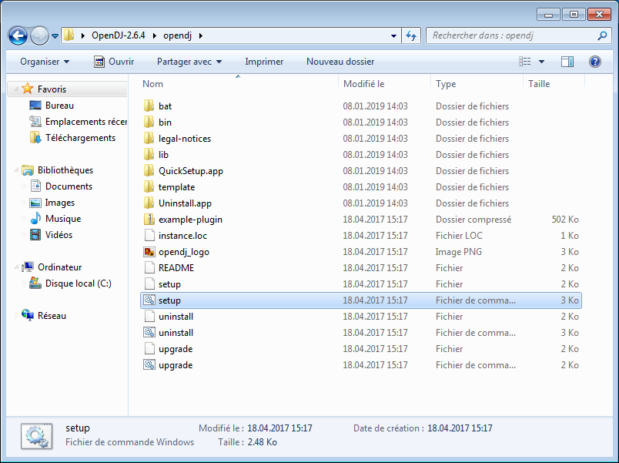

# Configuration du serveur LDAP :

## Implémentation du logiciel dans le contexte actuel :

## Futures améliorations :